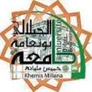 جامعة الجيلالي بونعامة -خميس مليانة-
كلية الآداب واللغات
قسم اللغة والأدب العربي

حضور رولان بارت في النّقد المغربي الحديث
عبد الفتاح كيليطو أنموذجا

مذكرة مقدمة لنيل شهادة ماستر في اللغة والادب العربي
تخصص: نقد حديث ومعاصر

اعداد الطالبتين: إشراف الدكتور:
- أحساس خديجة * أحمد عبد القوي
- حسان سعيدة

السنة الجامعية:2017/2018 م

